Сайт как показатель деятельности библиотеки
Оненко Ольга Викторовна
Библиотекарь МБОУ ООШ п.Синда
Нанайского района
Хабаровского края

Общество XXI века – общество информационное. Сегодня все большее число коммуникаций совершается с помощью Интернета. Многие виды деятельности не представляются без интерактивной виртуальной среды, ее огромных возможностей.
В телекоммуникационное пространство Интернета уверенно вошли и библиотеки. Интернет, как информационная среда, дает возможность не только получить необходимую информацию, но и предоставить сведения о себе. Поставленную задачу в первую очередь решают веб-сайты библиотек. Создание сайта – это продвижение информации на более высокие функциональные уровни, участие в формировании позитивного имиджа библиотеки, привлечение внимания к имеющейся интеллектуальной продукции и оказываемым услугам по ее предоставлению, обеспечение притока в библиотеку новых заинтересованных пользователей.
Библиотека МБОУ ООШ п.Синда имеет свой раздел на сайте школы с января 2012 года, который включает 12 подразделов и 2 рубрики, раскрывающие всю деятельность библиотеки начиная от нормативно-правовой базы и заканчивая методическими разработками библиотекаря. Является открытым и общедоступным. Располагается в шапке сайта, имеющей сквозную функцию просмотра по всему сайту. При наведении раскрывается меню подразделов.
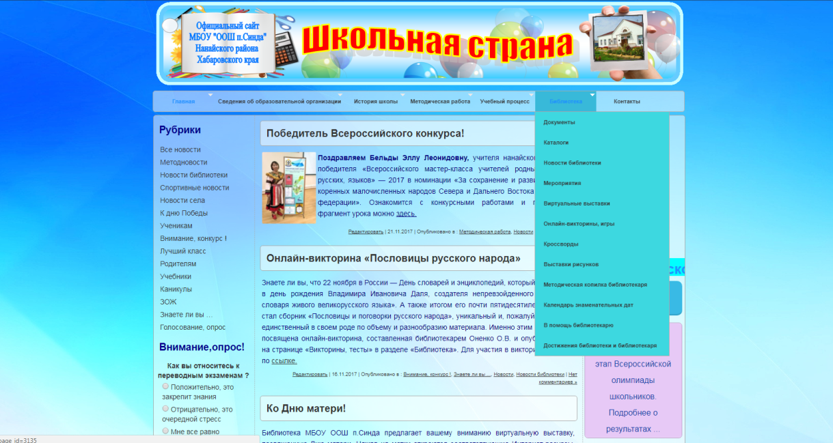
Разделы и описание страниц:
Раздел «Библиотека»
Это главная страница раздела, которая содержит основную информацию о библиотеке: расписание, материально-техническое состояние, контингент пользователей. А также напрвляющее меню на все подразделы.
Подраздел «Документы»
Страница для размещения основной внутрибиблиотечной документации:
- Положение о библиотеке;
- План работы библиотеки;
- Должностные инструкции библиотекаря;
- Правила пользования библиотекой.
Подраздел «Каталоги» содержит :
- Каталог наглядных пособий.
- Комплект репродукций картин выдающихся художников.
- Каталог медиатеки .
- Каталог методической литературы .
- Каталог периодических изданий .
Подраздел «Мероприятия» включает информацию о проведенных библиотечных мероприятиях с кратким описанием и фотографиями. Информация опубликована на нескольких страницах, размещенных в хронологическом порядке (ранние сверху).
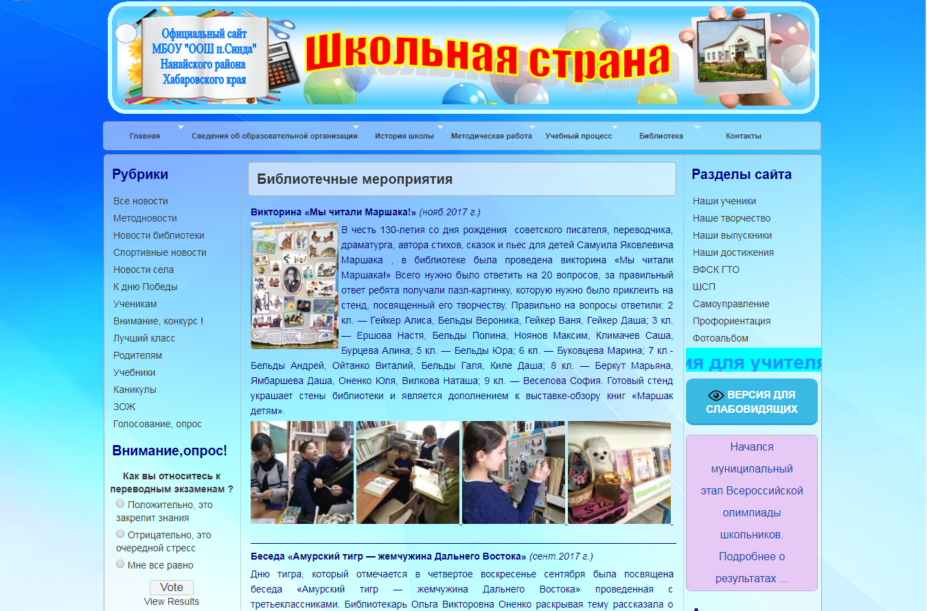
Подраздел «Виртуальные выставки» - новая страница сайта (дата создания 15.11.17 г.) созданная в момент публикации первой виртуальной выставки посвященной Дню матери. Выставка опубликована в помощь классным руководитеял, ученикам, организаторам для подготовки к празднику. Планируется пополнение новыми материалами по мере их создания.
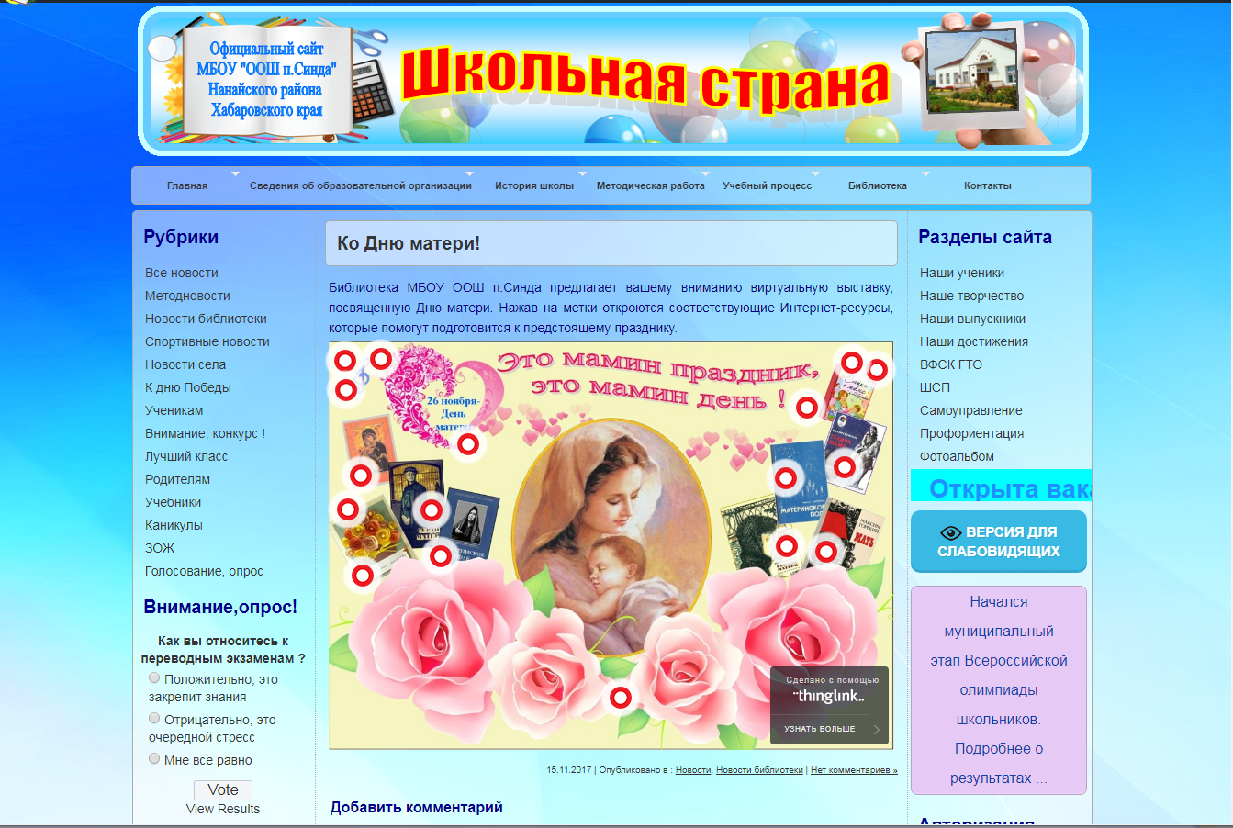
Подраздел «Онлайн-викторины, игры» создан 16.11.17 г. для публикаций онлайн-викторин, логических игр созданных библиотекарем. Первая онлайн-викторина «Пословицы русского народа» составлена к Дню словарей и энциклопедий (отмечается в день рождения В.И.Даля), была использована при проведении библиотечного урока «Книги, помогающие познавать мир». Опубликованная логическая игра посвящена крылатым выражениям из сказок Пушкина. В дальнейшем также планируется пополнение страницы новыми созданными ресурсами.

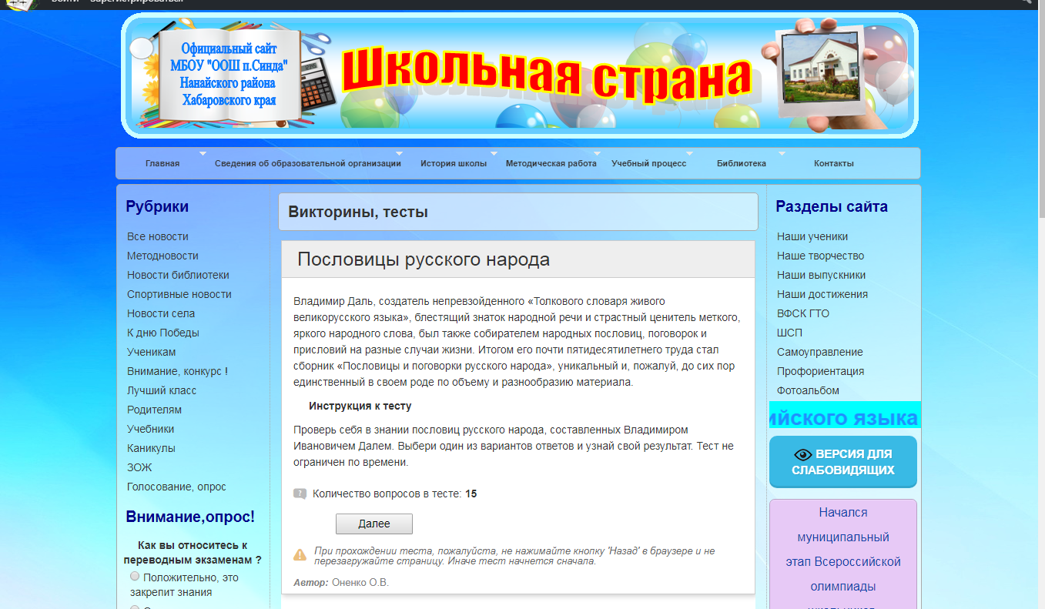
Подраздел «Кроссворды»
На этой странице пользователям предлагается отгадать кроссворды созданные библиотекарем в онлайн-режиме на стороннем ресурсе или скачать их в электронном варианте для дальнейшего использования(печати).
Подраздел «Выставки рисунков» содержит меню для перехода на страницы с выставками рисунков на разные темы. Все рисунки выполены учениками на разных мероприятиях, проведенных библиотекарем, размещены в папке с файлами и хранятся в библиотеке, а их скан-копии украшают сайт.
- Выставка «Моя Вообразилия»
К юбилею Б.Заходера в младших классах был проведен устный журнал «Товарищам детям». После прочтения стихотворения «Моя Вообразилия» ребята получили творческое задание пофантазировать на данную тему и перенести свои мысли на бумагу. После мероприятия в библиотеке была организована выставка рисунков, а после они были опубликованы на сайте. Рядом с рисунком приложено описание содержания рисунка, записанное со слов учеников. Эта страница всегда популярна в сентябре - месяце рождения писателя.
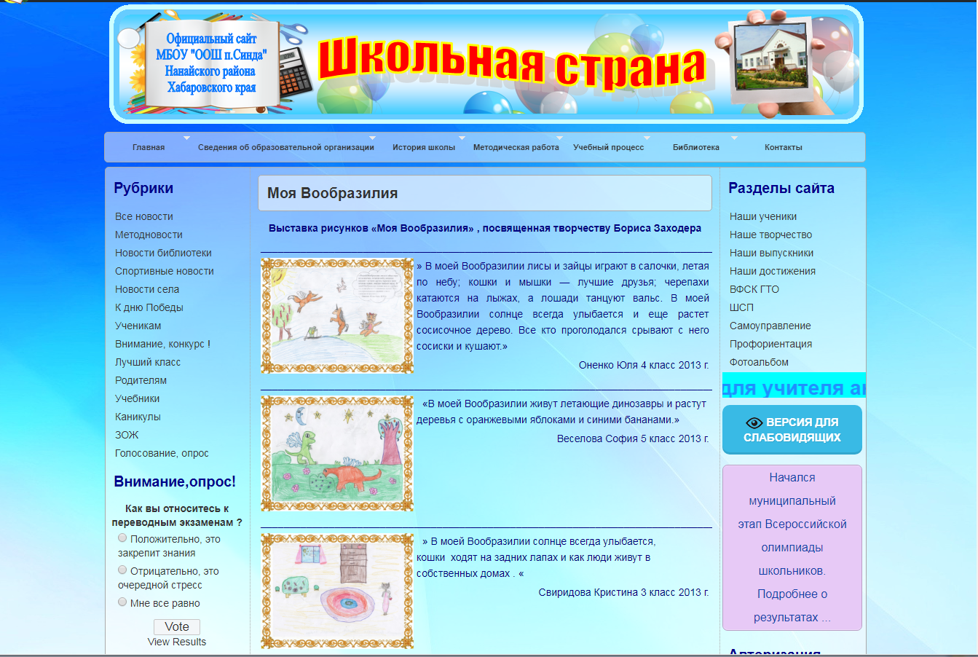
- Выставка «Вот что мы читали»
Рисунки на данную тему были домашним заданием в детском ЛТО, где в назначенный день прошло тематическое мероприятие на котором ребята рассказывали о прочитанных книгах.
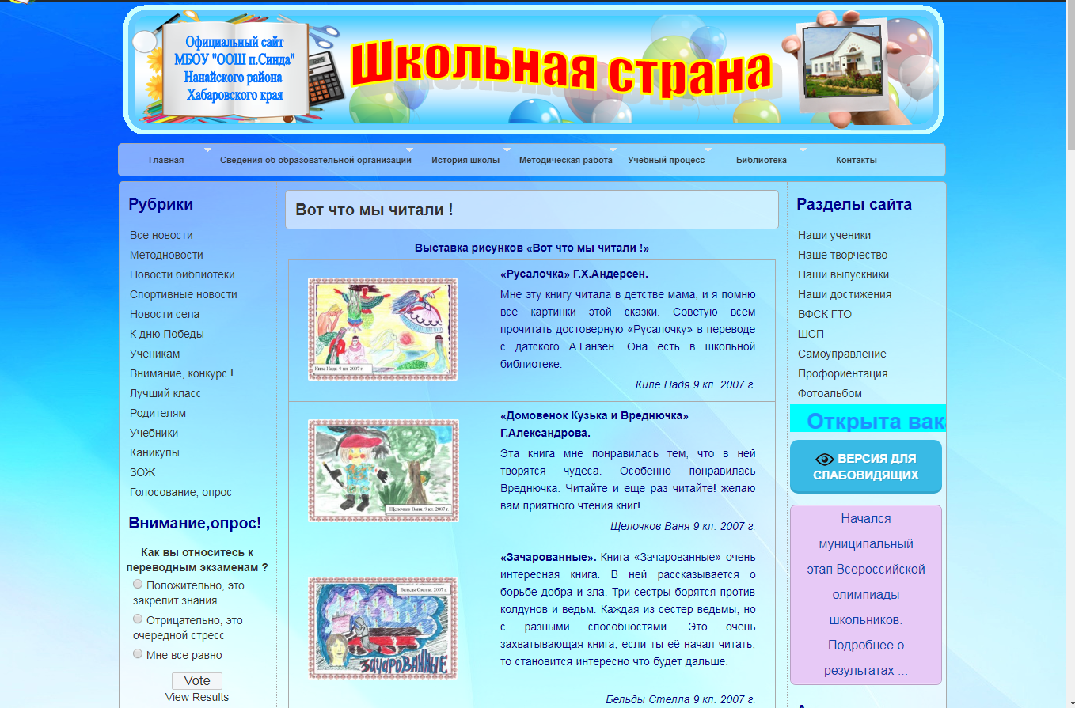

- Выставка «Придумай нового смешарика !»
В связи с большой популярностью книг из мультколлекции «Смешарики» в библиотеке была проведена акция «Придумай нового смешарика!», в фойе школы организована выставка рисунков и публикация лучших из них на сайте школы. Так на свет появились новые смешарики Тиграшка, Кошарик, Слонотопик и др.
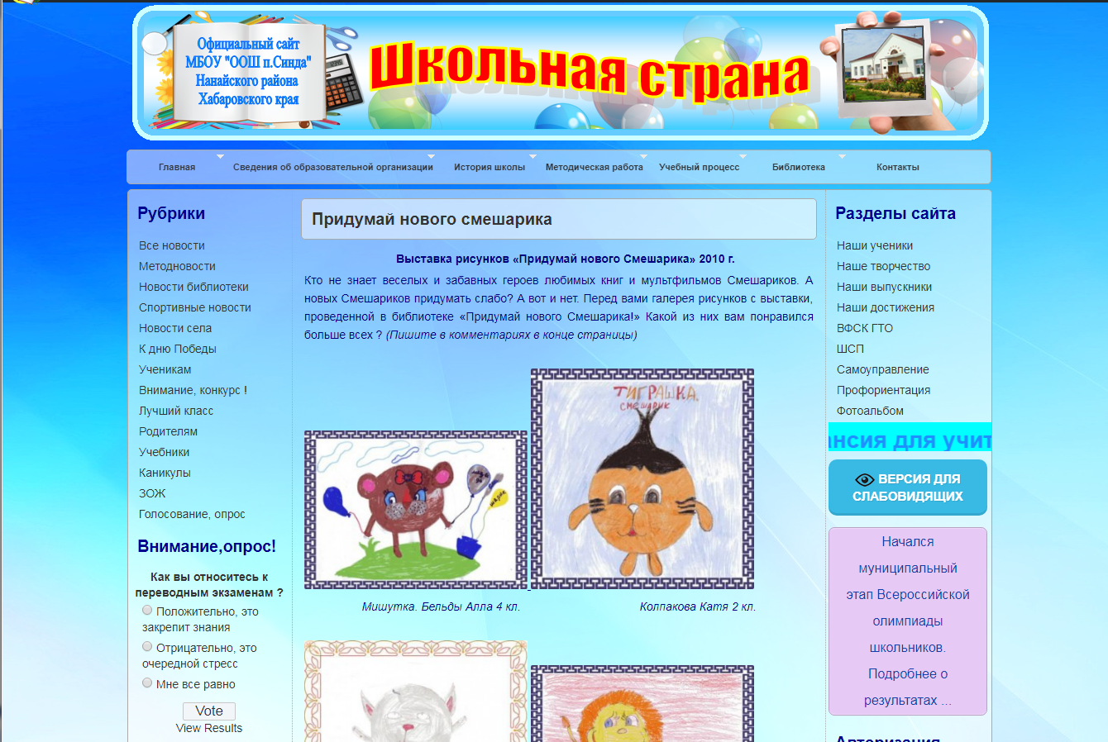
- Выставка «Мы читали Маршака»
Рисунки на данную тему явились творческим заданием при проведении устного журнала «Стихи, которые знают все», посвященному юбилею С.Я.Маршака. Здесь всем известные герои: дама с багажом, кошка из «Сказки о глупом мышонке» и др.
- Выставка «Сохраним тигра и леопарда вместе»
Ежегодно библиотекарь яавляется организатором участия учащихся школы в Международных конкурсах рисунков «Один день из жизни дальневосточного леопарда» и «Один день из жизни амурского тигра» проводимых фондом «Феникс» в г.Владивостоке. Перед отправкой на конкурс в библиотеке проходит выставка рисунков всех участников. Работы победителей конкурса и другие рисунки публикуются в этом разделе.

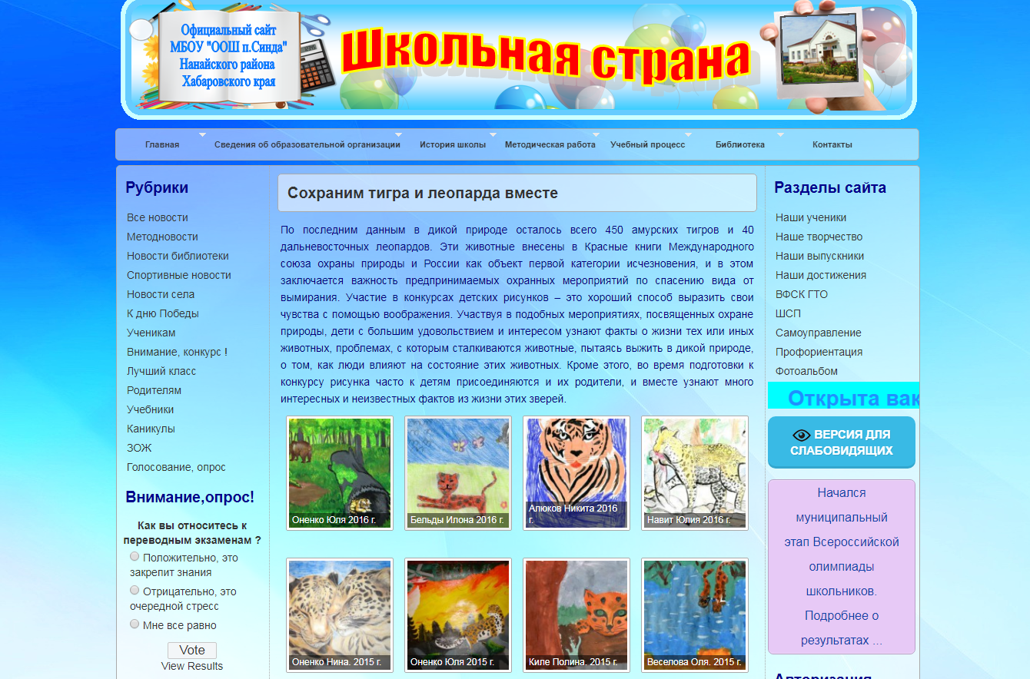

Подраздел «Из школьных сочинений»
Ежегодно библиотекарем к Дню смеха выпускается стенгазета, составленная из отрывков из сочинений учеников нашей школы, электронная версия каждого номера публикуется в данном разделе (размещен в разделе «Наше творчество»-»Посмеемся вместе!»)
Подраздел «Методическая копилка библиотекаря» содержит сценарии и методические разработки, созданные библиотекарем для проведения мероприятий. Все файлы доступны для скачивания.
Подраздел «Календарь знаменательных дат» содержит файл «Государственные праздники и памятные даты».
Подраздел «В помощь библиотекарю»
На этой странице размещены ссылки на сайты электронных библиотек, библиотек края, энциклопедий, а также на сайт РМО библиотекарей Нанайского муниципального района.
Подраздел «Достижения библиотеки и библиотекаря» содержит информацию об участии в различных профессиональных конкурсах, а также скан-копии дипломов.

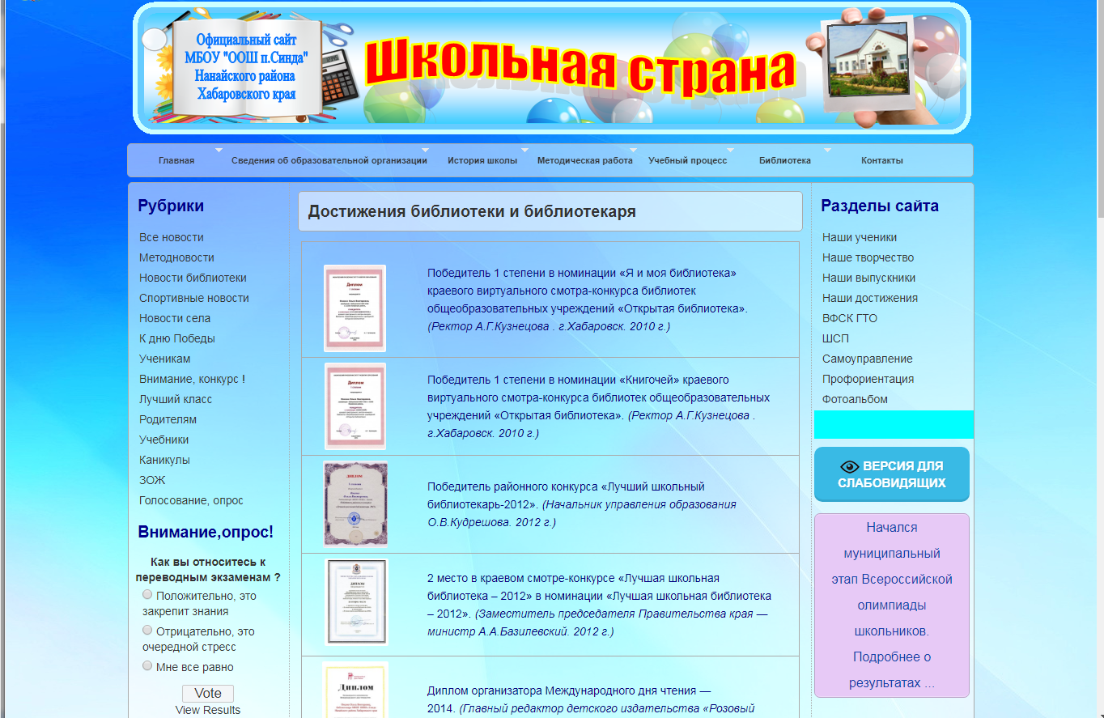

Рубрика «Новости библиотеки»
В этой рубрике публикуются объявления о предстоящих мероприятиях, результаты проверки учебников, информация о проведенных мероприятиях и т.д.
Рубрика «Учебники» предназначена для публикации перечня учебных пособий на предстоящий учебный год, рекомендованных для приобретения родителями, а также списка литературы для прочтения на каникулах. В этой же рубрике ребята могут увидеть график выдачи и сдачи учебников. Для удобства пользователей рубрика вынесена в статичную колонку сайта в общий подраздел «Рубрики», где её легко найти.
Внизу каждой страницы имеется меню на все его подразделы, что делает удобным просмотр сайта. Все фото размещены в виде миниатюр, а после нажатия на них открываются в полном размере в этом же окне, имеется функция автоматического просмотра.
Глядя на публикации можно сказать, что Интернет лучшая площадка для знакомтсва с библиотекой. Просматривая конкретные страницы разные категории пользователей найдут здесь интересующую их информацию. Раздел «Библиотека» можно рассматривать как виртуальный отчет о проделанной работе, ресурс для обмена опытом и поднятия имиджа библиотеки и её посетителей.

Использованные ресурсы:
- Библиотеки в виртуальном пространстве.
http://unatlib.ru/librarians/methodical-materials/informational-and-analytical-materials/briefs/394-biblioteki-v-virtualnom-prostranstve

